Микшерные переплетения во фруктах (FL Studio)
В этой статье я постараюсь изложить принципы микширования звука в FL Studio 6. То есть где и как смешиваются звуки, идущие с каналов секвенсора и с отрезков в плейлисте.
Исходников микшерного ядра FL Studio я, конечно, не видел, но вероятно все происходит именно так, как описано ниже (по крайней мере, на слух и визуально).
В рамках данной статьи условимся потоками называть стереозвук, идущий куда-либо откуда-либо. Например, с канала секвенсора на канал микшера.
Итак, во фруктах мы имеем два вида источников потоков – каналы (те, что вы можете наблюдать в шаговом секвенсоре) и линейные (микрофонные/гитарные/виртуальные и т.д.) входы звуковых карт. О последних речь можно вести только в случае реальной поддержки вашей звуковой картой системы ASIO.
Как известно, каналами могут являться разные вещи. Это могут быть и встроенные фруктовые синтезаторы вроде 3xOSC, и VSTi- или DXi-инструменты (они же VST-плагины), и отрезки, которые можно вставлять в нижнюю часть плейлиста. Понятно, что все они в соответствии с композицией трека вырабатывают потоки, которые затем как-то смешиваются в микшере. Как? А вот так…
Микшер в шестой версии фруктов включает в себя:
1) Общий канал (Master)
2) 64 обычных канала
3) 4 редуцированных канала (могут использоваться только как SEND-каналы)
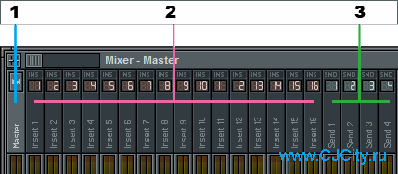
Каналы микшера FL Studio
Каждый канал микшера имеет стек, способный включать в себя до 8 эффектов. Эффектами могут быть фруктовые, VST- и DX-модули. Все они просто получают поток, обрабатывают его и выдают результат, тем самым никак не влияя на маршрутизацию потоков в микшере. Исключение составляют лишь несколько фруктовых модулей, но о них позже. В общем, звук просто проходит через весь этот стек.
Наверняка вы знаете, что канал микшера можно задать в настройках вырабатывающего канала окошком FX. Какой номер вы в нем укажите, на такой канал и пойдет поток. В 6 версии фруктов появилась одна интересная возможность – теперь каналы микшера можно смешивать между собой. За это отвечает следующая группа элементов:
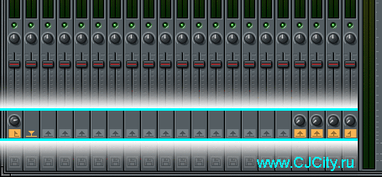
Распределительный блок в микшере FL Studio
При обычной схеме с синтезаторов на каналы микшера попадают различные потоки. Затем эти потоки (после обработки эффектами) смешиваются воедино и поступают на общий канал, откуда попадают на звуковую карту или рендерятся в WAV-файл.
А вот новая функция дает вам возможность направить поток с выхода одного канала микшера на вход другого канала микшера. Раньше звук со всех каналов просто шел на общий канал, а оттуда на звуковую карту либо в WAV-файл.
На расположенном выше скриншоте приведена обычная схема, но и в ней такую возможность можно увидеть в действии. Как видите, выбран первый канал. Слева от него находится общий канал, в котором есть колесико и активированная кнопка со стрелочкой. Такое состояние кнопки означает, что поток с выделенного канала идет на тот канал, где такая кнопка активирована. Такие же элементы есть для всех обычных каналов микшера (исключение – Master, т.к. он является конечным пунктом, и SEND, т.к. с их выхода поток можно направить только на Master). Колесико, в свою очередь, управляет уровнем микширования. Нулевое его положение будет означать, что на канал идет совершенно заглушенный поток, а это по результату равноценно отключенной кнопке под этим колесиком.
Думаю, эта схема разъяснит, что было написано:
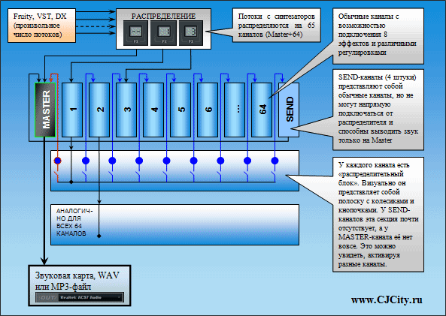
Схема работы микшера FL Studio
Учтите, что фрукты блокируют возможность соединения двух каналов микшера друг с другом сразу в обоих направлениях. Это значит, что вам, например, не удастся направить поток с первого канала на второй, а со второго обратно на первый. Если вы попробуете так сделать, то увидите, что направление потока со второго канала на первый окажется невозможным. Очевидно, что иначе и быть не может. Обмануть фрукт вам не удастся, даже если попробуете провести поток через несколько дополнительных каналов, так что не пытайтесь.
В случае если у вас есть реальные ASIO-устройства, то с каждого канала звук может выводиться еще и на них. Возможен и вывод каналов микшера в файлы. Просто понажимайте кнопки и посмотрите на меню – там есть несколько важных опций вроде разматывания напутанной вами паутины, подключения канала микшера только к одному другому каналу микшера и др.
В FL Studio поддерживаются и многопотоковые VST. То есть те, которые выводят по несколько стереопар. В таком случае под инструмент выделяется несколько подряд идущих каналов микшера, начиная с того, который был указан в окошке FX. Например, для синтезатора, выдающего три стереопары, схема будет такой:
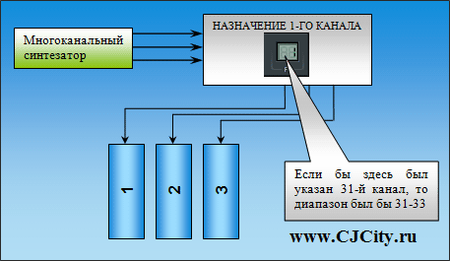
Схема распределения для многопотокового синтезатора
Для активации многоканальной системы (не путать с 5.1, 6.1 и прочими) необходимо включить функцию «Enable multiple outputs», которая находится в меню параметров модуля. Такая функция есть только у многоканальных модулей. В свою очередь, многоканальные модули помечаются надписью «(multi)».
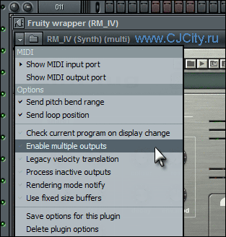
Активация функции Enable multiple outputs
Напоследок скажу, что бояться здесь нечего. Просто внимательно перечитайте статью, рассмотрите подробнее схему и, конечно же, испытайте всё это на практике. Уверен, многое для вас прояснится, и вы найдете применение описанным возможностям.

